ОБЩЕСТВО С ОГРАНИЧЕННОЙ ОТВЕТСТВЕННОСТЬЮ
«ТАЛАНМАШ»
Тел. +7-495-232-23-21, +7-495-972-09-52 эл.почта: info@talanmas.ru
Тел.
Коммерческое предложение от ООО «Таланмаш»
Заказчик: ООО «Колесник»
Заказ №13567 от 12.02.2019 г. Счёт № 777 от 12.02.2019 г.
 | Наименование | Количество в заказе |  | Цена за 1 щт. без НДС. в руб.
1 | Манжета К06-Р 100х120х12 PU1\POM | 100 |  | 99

Чертёж:
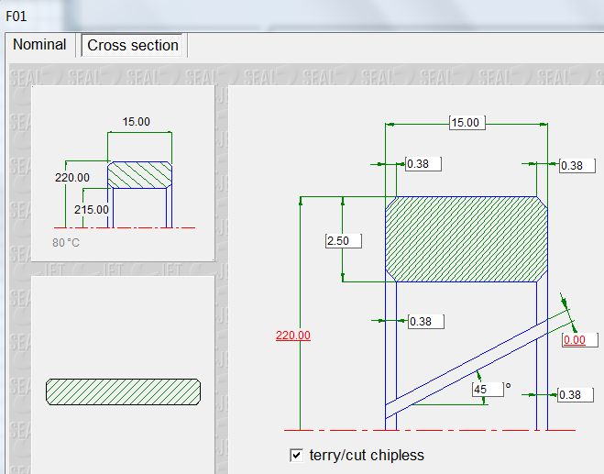

 | Наименование | Количество в заказе |  | Цена за 1 щт. без НДС. в руб.
2 | Манжета К06-Р 45х56х12 PU1\POM | 100 |  | 200

Чертёж:
